Муниципальный конкурс «Физический турнир»
1. Тема конкурса: «Физика вокруг нас»
2. Цели конкурса:
- развитие творческих способностей обучающихся;
- повышение мотивации к изучению физики;
- воспитание нравственных качеств личности ребенка.
3. Задачи конкурса:
- овладение различными методами решения задач;
- увеличение объема знаний о физических явлениях, законах, теориях;
- развитие и воспитание способности и готовности к самостоятельному и непрерывному изучению физики, дальнейшему самообразованию с его помощью.
4. Участники конкурса:
В конкурсе могут принять участие обучающиеся 7 классов общеобразовательных школ, гимназий, лицеев.
5. Организаторы конкурса:
Ресурсный центр по проблемам преподавания математики и физики МОУ «Лицей №1».
6. Условия проведения конкурса:
6.1. Конкурс проводится в три тура:
1)тестирование,
2)решение теоретических задач,
3)решение экспериментальных задач.
6.2. Итоги конкурса подводит жюри, в состав которого входят учителя физики.
6.3. Состав жюри утверждается приказом председателя Комитета образования.
6.4. Участники конкурса выполняют задания 1 -3 тура в соответствии с примерной программой по физике для 7 класса общеобразовательных школ.
6.5. По итогам конкурса все участники получают сертификаты участия, победители и призёры награждаются дипломами.
Турнир проводится на осенних каникулах, материал ориентирован на изученные к этому времени темы.
I тур Тест (детям был представлен в форме презентации):
1.Ю. А. Гагарин 12 апреля 1961 г. Облетел земной шар за 1 час 48 мин. Его полет является… .
1.Физическим измерением
2.Научной гипотезой
3.Экспериментальным фактом
4.Теоретическим выводом
2.Какое из выражений обозначает физическую величину?
1.Вода в реке
2.Глубина реки
3.Холодная вода
4.Прозрачная вода
3.Выберите пару слов, объединяющую в себе названия тела и вещества.
1.Шар-воздух
2.Вода-песок
3.Сахар-молоко
4.Айсберг-капля
4.Укажите верхний предел измерения, цену деления, объем жидкости в мензурке.
1. 150 см³; 10 см³; 80 см³
2. 200 см³; 5 см³; 90 см³
3. 200 см³; 10 см³; 80 см³
4. 200 см³; 10 см³; 90 см³
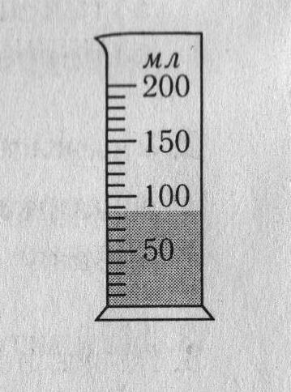
5.При выполнении лабораторной работы с прибором, изображенным на рисунке, его показания следует записать как… .
1. (20±5)°С
2. (24±0,5)°С
3. (24±1)°С
4. (25±1)°С
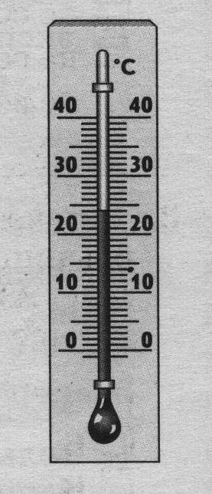
6.Вода смачивает стекло, но не смачивает парафин. Это различие объясняется так: между молекулами воды и стекла существуют силы притяжения, в то же время между молекулами воды и парафина… .
1. Отсутствует всякое взаимодействие
2. Существуют силы отталкивания
3. Существуют сила притяжения, но они сильнее, чем силы притяжения между молекулами воды
4. Существуют силы притяжения, но они слабее, чем силы притяжения между молекулами воды
7.Вода замерзла и превратилась в лед. Изменились ли при этом сами молекулы воды?
1. Нет не изменились
2. Да, изменились
3. Определенного ответа дать нельзя

8.Был проведён опыт, в котором гладко отшлифованные пластинки свинца и золота кладут одна на другую и ставят на них дополнительный груз. Через несколько лет вблизи границы соприкосновения металлов обнаруживается слой, содержащий и золото, и свинец. Это объясняется тем, что происходит… .
1. Превращение атомов свинца в атомы золота
2. Превращение атомов золота в атомы свинца
3. Взаимное проникновение атомов одного вещества между атомами другого
4. Отталкивание атомов свинца и золота друг от друга
9.По графику скорости найдите путь, пройденный телом за 60 с.
1. 1,5 м
2. 60 м
3. 90 м
4. 30 м
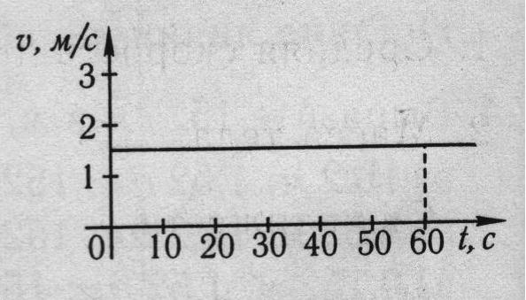
10.Юноша бежит по эскалатору метро (см. рисунок). При этом его кепка обязательно движется относительно… .
1. Его головы
2. Девушки
3. Осветительного фонаря
4. Человека на противоположно движущемся эскалаторе
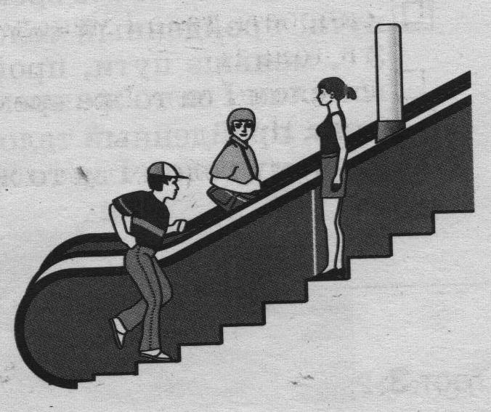
11.На рисунке приведены графики зависимости пройденного пути от времени при прямолинейном движении для двух тел. Сравнив графики, можно утверждать, что … .
1. Скорость тела I больше скорости тела II
2. Скорость тела I меньше скорости тела II
3. Скорость тела I равна скорости тела II
4. Скорости обоих тел менялись с течением времени
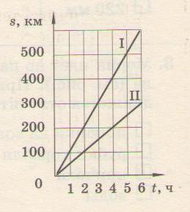
12.Конькобежец, бросая камень со скоростью 40 м/с, откатывается назад со скоростью 0,4 м/с. Во сколько раз масса конькобежца больше массы камня?
1. В 1,6 раз
2. В 100 раз
3. В 10 раз
4. Массы одинаковы
13.В какую сторону упадет брусок с тележки, если она натолкнется на препятствие?
1. Вправо
2. Вперед
3. Назад
4. Влево
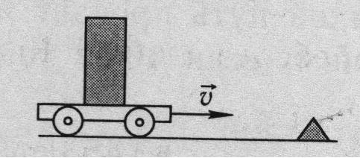
14На рисунке показан набор металлических цилиндров одинаковой массы и диаметра. Плотность тела … .
1. Максимальна у крайнего справа
2. Максимальна у крайнего слева
3. Максимальна у среднего тела
4. У всех тел одинакова
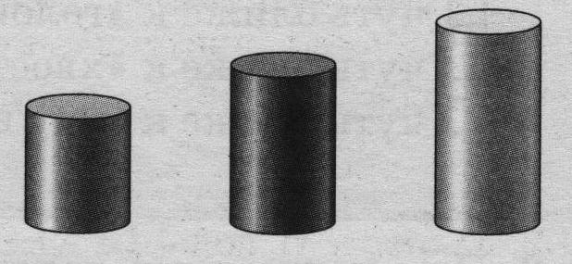
15.На весах находятся тела одинакового размера из одного материала. По результатам взвешивания можно утверждать, что у тела, расположенного слева, … .
1. Плотность материала больше
2. Плотность материала меньше
3. Внутри имеется полость большего размера
4. Внутри имеется полость меньшего размера
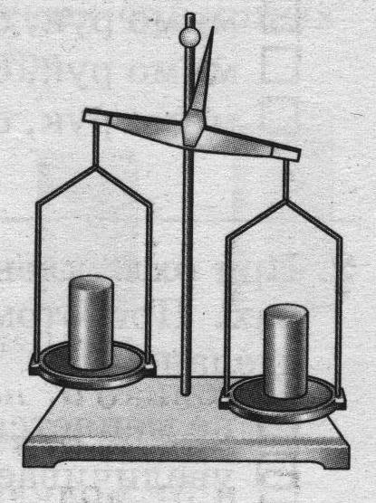

II тур Задачи:
- Тело А массой 40 г соединили с телом В массой 80 г и объемом 40 см³. Оба тела вместе поместили в измерительный цилиндр с водой. При полном погружении в воду тела вытеснили 140 см³ воды. Определите плотность тела А.
- Из Саратова в сторону Москвы с интервалом в 10 мин вышли два электропоезда со скоростью 54 км/ч . Какую скорость имел встречный поезд, если он повстречал эти поезда через 4 мин один после другого?
- В мензурку налили 200 см³ и наложили 20 см³ сахара. Сначала объем смеси оказался равным 220 см³, а через некоторое время – 200 см³. Как это объяснить?
III тур Экспериментальные задачи:
Используя следующее оборудование:
- проволоку (нитки);
- карандаш;
- тетрадный листок в клетку;
Определите диаметр нити (проволоки).

